Analisis

1. Analizar un Caso de Uso

CU0001_RegistrarUsuario

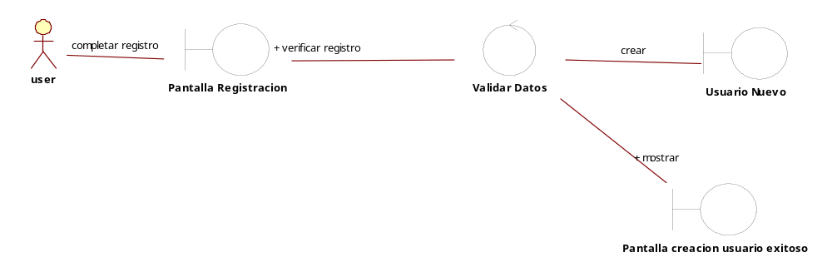
Diagrama de colaboración que muestra la realización del caso de uso “Registrar Usuario”, indica como el Usuario (user) interacciona con la interfaz <Pantalla Registracion> y con la pantalla <Pantalla creación usuario exitoso>. El usuario puede registrarse en el sistema y si esta acción fue exitosa, podrá saberlo con la segunda pantalla.

CU0002_ValidarUsuario

Curso Normal
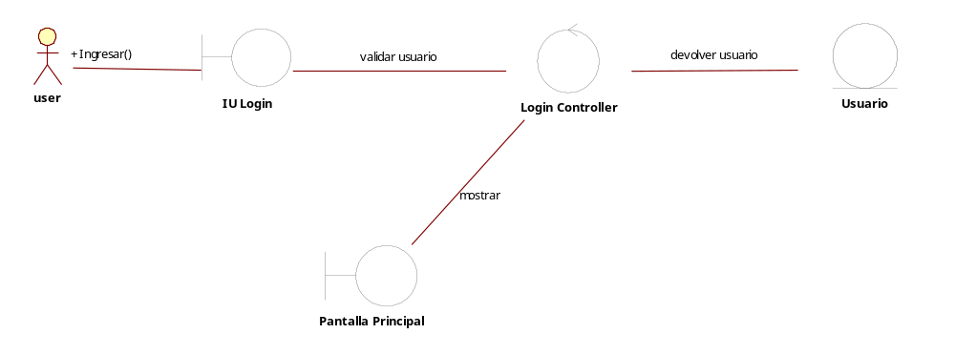
Curso Alternativo

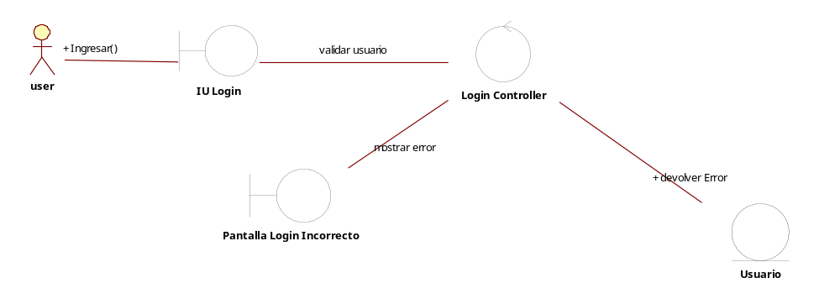
Diagrama de colaboración que muestra la realización del caso de uso “Validar Usuario”. Indica como el Usuario (user) interacciona con la interfaz <UI Login> donde si el login fue exitoso, lo redireccionara a la aplicación UM Book por medio de la pantalla <Pantalla Principal> y en caso contrario le indicara que el login no se pudo realizar mostrandole una pantalla <Pantalla Login Incorrecto>

CU0003_VerMuro

Curso Normal
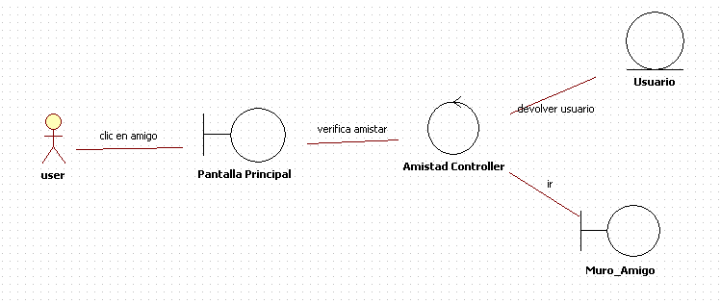

Curso Alternativo
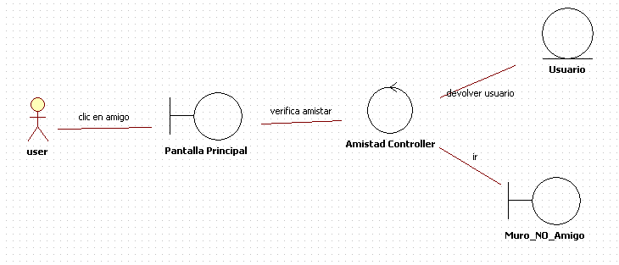

Diagrama de colaboración que muestra la realización del caso de uso “Ver Muro”. Indica como el Usuario (user) interacciona con la interfaz <Pantalla Principal> donde si existe la amistan entre el usuario y el amigo, lo redireccionara al muro de dicho amigo por medio de la pantalla<Muro Amigo> y en caso contrario le mostrara una pantalla de su amigo en blanco con la opción de agregarlo como amigo, mediante la pantalla <Muro_No_Amigo>

CU0004_CrearPublicacion

Curso Normal

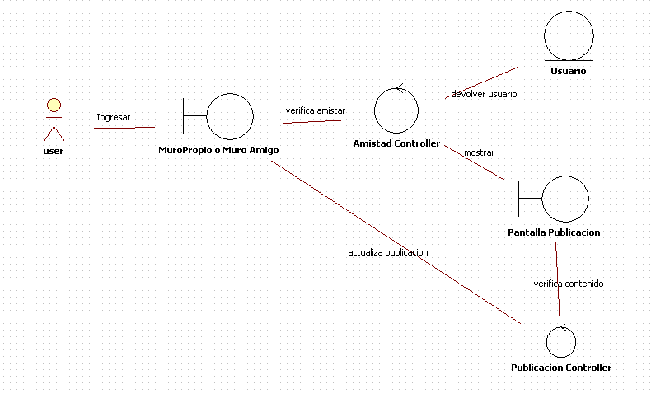

Curso Alternativo

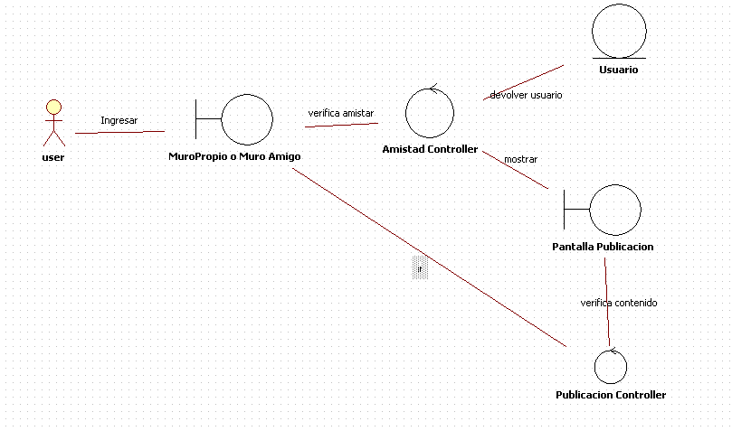

Diagrama de colaboración que muestra la realización del caso de uso “Crear Publicacion”. Indica como el Usuario (user) interacciona con la interfaz <Muro Propio o Muro Amigo > donde si existe la amistan entre el usuario y el amigo, le permitirá poder hacer una publicación por medio de la pantalla <Pantalla Publicacion> donde una vez hecha la publicación puede pasar dos cosas, si en el “Text Area” hay contenido y se hace clic en “Publicar”, actualiza la publicación en la pantalla <Muro Propio o Muro Amigo > y en caso contrario si el “Text Area” esta vacio, no se genera la publicación y te devuelve a la pantalla en la que se encuentra posicionado.

CU0005_Buscar Amigo

Curso Normal
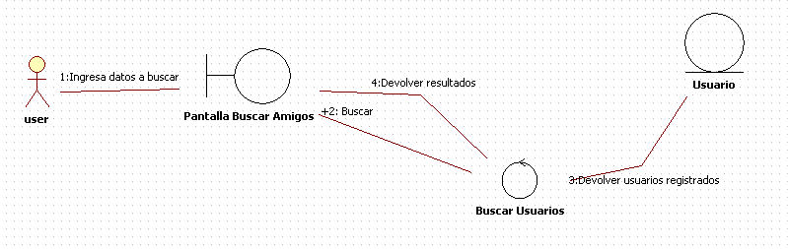
Curso Alternativo

Diagrama de colaboración que muestra la realización del caso de uso “Buscar Amigo”. Indica como el Usuario (user) interacciona con la interfaz <Buscar Amigos> donde si existe algún usuario que coincida con los datos ingresados, nos devolver los usuarios registrador y en caso contrario, nos devolverá un mensaje donde indique que “no se ha encontrado usuarios con ese nombre”

CU0006_Agregar Amigo

Curso Normal

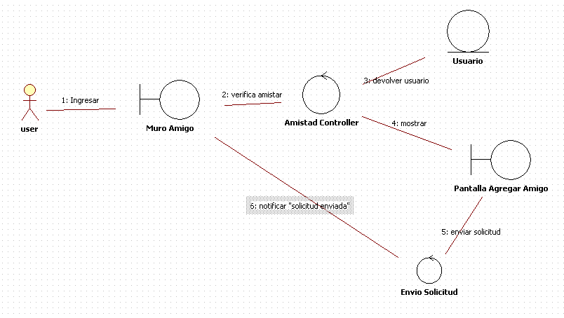

Curso Alternativo

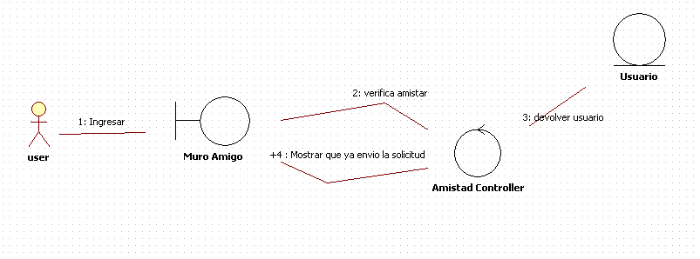
Diagrama de colaboración que muestra la realización del caso de uso “Agregar amigo”. Indica como el Usuario (user) interacciona con la interfaz <Muro Amigo> donde si no existe alguna relación de amistad entre ambos, nos permitirá agregarlo como amigo por medio del botón “Agregar a mis amigos” y el sistema enviara la solicitud, en caso contrario, si ya envió la solicitud, el botón dirá “Solicitud Enviada”

CU0007_Borrar_Amigo

Curso Normal
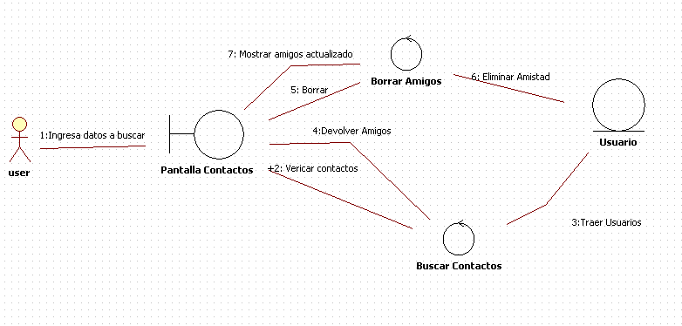
Curso Alternativo

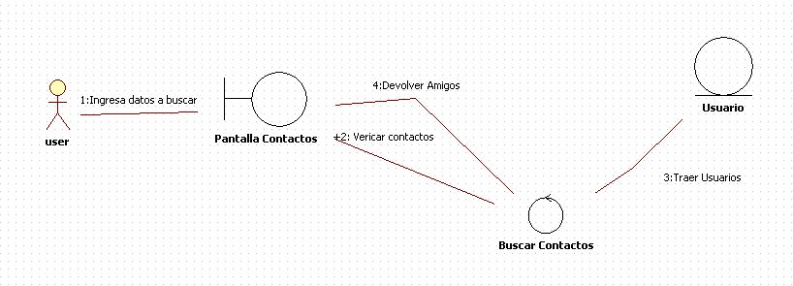

Diagrama de colaboración que muestra la realización del caso de uso “Borrar amigo”. Indica como el Usuario (user) interacciona con la interfaz <Pantalla Contactos>, aquí el sistema verifica los contactos del usuario donde si hay amigos, el sistema devuelve la lista de amigos para que el usuario pueda borrar. Si el usuario borra el amigo, el sistema elimina la relación entre ambos y devuelve al usuario la lista de amigos actualizada. El caso alternativo es cuando el usuario no tiene amigos, por lo tanto no podrá borrar ningún amigo.

CU0008_ConfirmarAmigo

Curso Normal
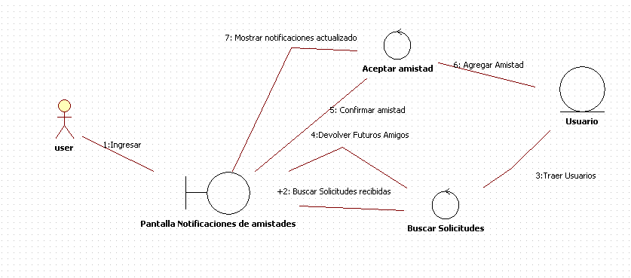

Curso Alternativo

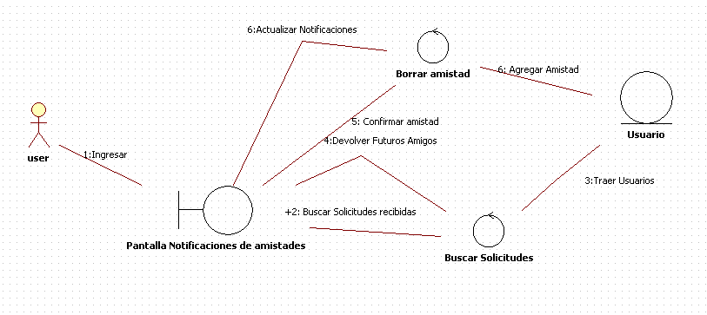

Diagrama de colaboración que muestra la realización del caso de uso “Confirmar Amigo”. Indica como el Usuario (user) interacciona con la interfaz <Pantalla Notificaciones de amistades >, aquí el sistema verifica las solicitudes de amistad recibidas donde si las hay, el sistema devuelve la lista de solicitudes pendientes para que el usuario pueda aceptar. Si el usuario acepta la solicitud, el sistema crea la amistad y devuelve la lista de solicitudes actualizada. El Curso Alternativo le da la posibilidad al Usuario de poder borrar la solicitud de amistad recibida.

CU0008_Crear Album

Curso Normal

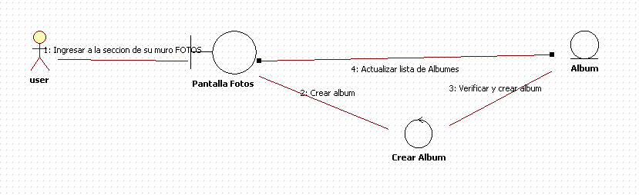

Diagrama de colaboración que muestra la realización del caso de uso “Crear Album”. Indica como el Usuario (user) interacciona con la interfaz <Pantalla Fotos>, aquí el sistema nos permitirá crear un álbum nuevo, donde una vez ingresado los datos del mismo, el sistema verifica que el nombre no exista y si todo es correcto nos crea el álbum, indicando con un pop-up que se creó satisfactoriamente, en caso contrario nos dira que el álbum no se ha podido crear, debido a que ya existe el nombre del album

